**Proyecto**

**Recaudaciones Vía Rápida**

ESPECIFICACION DEL SERVICIO:

Rec-ANT

Contenido

1 ALCANCE 4

1.1 Requerimientos de negocio asociados 4

1.1.1 Actividades de negocio relacionadas 4

1.1.2 Requerimiento especifico de servicio 4

1.1.3 Consideraciones para la construcción 4

2 Diagrama de Componentes 5

2.1 Descripción de componentes 5

3 Diagrama de Despliegue 6

3.1 Descripción de Despliegue 6

4 ESPECIFICACION DEL SERVICIO 7

5 ESPECIFICACION DE OPERACIÓN DEL SERVICIO 8

5.1 Consultar Deuda 8

5.2 Ejecutar Pago 10

5.3 Ejecutar Reverso 12

6 DEFINICIÓN DE LA MENSAJERÍA 14

6.1 MensajeEntradaProcesar 14

6.1.1 MensajeEntradaConsultarDeuda 15

6.1.2 MensajeEntradaEjecutarPago 15

6.1.3 MensajeEntradaEjecutarReverso 15

6.2 MensajeSalidaProcesar 16

6.2.1 MensajeSalidaConsultarDeuda 16

6.2.2 MensajeSalidaEjecutarPago 16

6.3 Recibos 17

6.3.1 Recibo 17

6.4 Servicio 17

6.5 Datos Adicionales 18

6.5.1 DatoAdicional 18

6.6 Listas Selección 18

4.6.1 ListaSeleccion 18

7 Servicios Web 18

8 Anexos 18

8.1 Historial de Cambios 18

8.2 Control de Verificaciones 19

# ALCANCE

Este servicio es encargado de realizar la integración con el proveedor “ANT”. Entre sus responsabilidades están la transformación de mensajes y la conexión con el servicio proveedor. INFORMACIÓN INICIAL

## Requerimientos de negocio asociados

|  |  |
| --- | --- |
| *Requerimiento* | *Proceso* |
| Implementar servicio que abstraiga la integración con el proveedor “ANT” | ***Rec-ANT*** |

### Actividades de negocio relacionadas

A continuación, se muestra una tabla en donde se indican los procesos, actividades y capacidades asociadas al servicio que está siendo descrito en este documento:

|  |  |  |
| --- | --- | --- |
| *Proceso/Sub proceso* | *Tareas de Usuarios /Tareas Automáticas* | Operación |
| *Consultar deuda* | ***Consulta valores a pagar por citaciones o trámites*** | **consultarDeuda** |
| *Ejecutar Pago* | ***Registrar pago de citación o trámite*** | **ejecutarPago** |
| *Ejecutar Reverso* | ***Reversar pago de citación o trámite*** | **ejecutarReverso** |

### Requerimiento especifico de servicio

Se requiere que el servicio posea las siguientes características no funcionales

* Implementación en Quarkus y Java 11
* Despliegue en Openshift
* Exposición a través de mensajería utilizando IBM MQ, aplicando el patrón Request/Reply
* Manejo de excepciones para control de errores.
* Logging de información relacionada a las transacciones

### Consideraciones para la construcción

* Se desea implementar un servicio en QUARKUS que escuche una cola MQ y atienda las transacciones de Consulta, Pago y Reverso del proveedor “ANT”

# Diagrama de Componentes

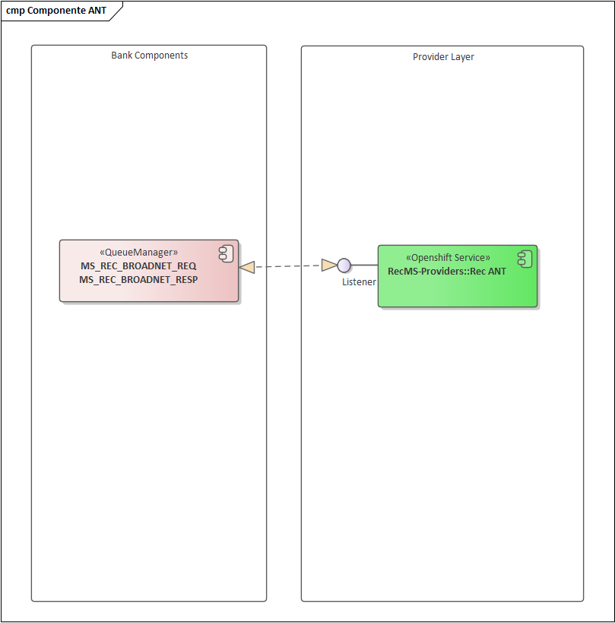

Ilustración 1: Diag. Comp. ANT



## Descripción de componentes

* **Bank Component**

Queue Manager RecMsProvidersQueues, cola de los mensajes MQ tipo “XML/JSON” gestiona los recursos y proporciona servicios de colocaciones en colas para llamada y mandatos MQ, su consumidor será el servicio Rec-ANT.

* **Provider Layer**

MicroServicio RecMs-Providers::Rec-ANT, transformación de mensajes y la conexión con el servicio proveedor.

# Diagrama de Despliegue

Este diagrama muestra los artefactos y servidores involucrados en el alcance del servicio a implementar.

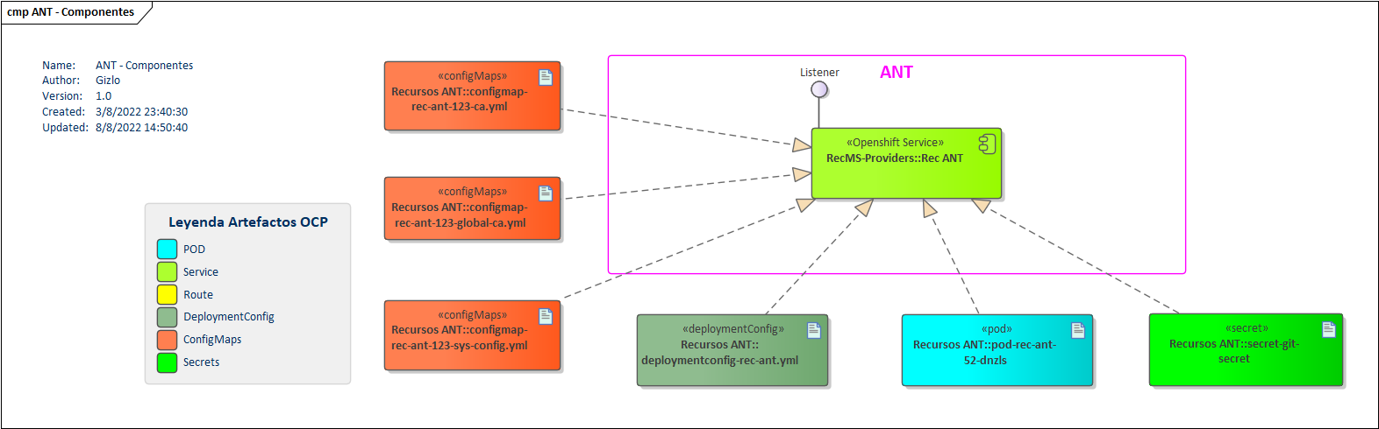

Ilustración 2: Diag. Desplg. ANT



## Descripción de Despliegue

* **Ant**

RecMS-Providers::Rec-ANT, transformación de mensajes y la conexión con el servicio proveedor.

* **ConfigMaps**
* Configuraciones de Mapeo de tipo .yml
  + configmap-rec-ant-123-ca.yml
  + configmap-rec-ant-123-global-ca.yml
  + configmap-rec-ant-123-sys-config.yml
* **DeploymentConfig**
* Configuraciones de Despliegue de tipo .yml
  + deploymentconfig-rec-ant.yml
* **Pod**
* Configuraciones del POD de tipo .yml
  + pod-rec-ant-52-dnzls.yml
* **Secret**
* Configuraciones del Secret de tipo .yml
  + secret-git-secret.yml

# ESPECIFICACION DEL SERVICIO

|  |  |  |  |  |
| --- | --- | --- | --- | --- |
| **Nombre del servicio** | ***Rec-ANT*** | | **Archivo** |  |
| **Versión** | 1.0.0 | | **Comunicación** | Request/Reply |
| **Domino** |  | | **Tipo** | Microservicio |
| **Código del servicio** |  | | | |
| **Namespace** | http://www.bolivariano.com/recaudaciones/RecMSANT | | | |
| **Estándares** | JSON | | | |
| **Protocolo** | MQ | | | |
| **Política de seguridad** | N/A | | | |
| **Rol de seguridad** |  | | | |
| **Arquitectura de Referencia** |  | | | |
| **Otros requerimientos** | Rendimiento |  | | |
| Disponibilidad | 24/7 | | |
| Concurrencia |  | | |
| Tamaño máximo del mensaje |  | | |

# ESPECIFICACION DE OPERACIÓN DEL SERVICIO

## Consultar Deuda

|  |  |  |  |
| --- | --- | --- | --- |
| **Nombre** | Consultar Deuda | | |
| **Objetivo** | Consultar los valores a pagar correspondientes a una citación o trámites. | | |
| **Reglas de Negocio** | Procedimiento    **Secuencia de actividades**   1. El servicio **Rec-Consulta** deposita en la cola **MS_REC_ANT_REQ**   un mensaje en formato JSON con los datos necesarios para ejecutar la consulta tales como:   * Tipo flujo * Canal * Secuencial * Fecha de la transacción * Tipo identificador * Identificador * Terminal * Medio * Branch Id  1. El servicio **Rec-ANT** lee el mensaje de la cola e identifica que se trata de una consulta por el parámetro **tipoFlujo** y arma el mensaje de entrada del método **BillInquiry** del servicio ***WSGenericAdquirierBanred*** (proveedor) 2. El servicio **Rec-ANT** consume el servicio a través de SOAP sobre HTTP, respetando los connection y read timeout establecidos. 3. El servicio **Rec-ANT** lee el mensaje de salida del método **BillInquiry** y lo transforma en un mensaje en formato JSON con datos tales como:  * Código de error * Fecha vencimiento * Mensaje usuario * Monto mínimo * Monto total * Nombre del cliente * Identificador deuda  1. El servicio **Rec-ANT** deposita el mensaje en la cola **MS_REC_ANT_RESP** la cual es escuchada por el servicio **Rec-Consulta.** | | |
| **Resultado de ejecución** | 1. { 2. "codigo":"0", 3. "mensajeUsuario":"TRANSACCION EXITOSA", 4. "estado":"OK", 5. "mensajeSalidaConsultarDeuda":{ 6. "codigoError":"0", 7. "fechaVencimiento":"2022-05-30T12:20:23", 8. "identificadorDeuda":"PLA", 9. "mensajeUsuario":"TRANSACCION EXITOSA", 10. "montoMinimo":37.50, 11. "montoTotal":37.50, 12. "nombreCliente":"JORGE PEREZ" 13. }, 14. "mensajeSalidaEjecutarPago":**null** 15. } | | |
| **Compensación** | N/A | | |
| **Códigos de fault** | N/A | | |
| **Tipo de mensaje de entrada** | MensajeEntradaProcesar | Archivo |  |
| **Tipo de mensaje de salida** | MensajeSalidaProcesar | Archivo |  |
| **Tipo de mensaje de fault** | N/A | Archivo | N/A |

## Ejecutar Pago

|  |  |  |  |
| --- | --- | --- | --- |
| **Nombre** | Ejecutar Pago | | |
| **Objetivo** | Registro el pago en el proveedor correspondiente a una citación o trámites. | | |
| **Reglas de Negocio** | Procedimiento    **Secuencia de actividades**   1. El servicio **Rec-Pago** deposita en la cola **MS_REC_ANT_REQ**   un mensaje en formato JSON con los datos necesarios para ejecutar el pago tales como:   * Tipo flujo * Canal * Cuenta * Secuencial * Nombre cliente * Fecha de la transacción * Fecha de pago * Forma Pago * Monto * Tipo identificador * Identificador * Terminal * Medio  1. El servicio **Rec-ANT** lee el mensaje de la cola e identifica que se trata de un pago por el parámetro **tipoFlujo** y arma el mensaje de entrada del método **BillPayment** del servicio ***WSGenericAdquirierBanred*** (proveedor) 2. El servicio **Rec-ANT** consume el servicio a través de SOAP sobre HTTP, respetando los connection y read timeout establecidos. 3. El servicio **Rec-ANT** lee el mensaje de salida del método **BillPayment** y lo transforma en un mensaje en formato JSON con datos tales como:  * Código de error * Mensaje usuario * Fecha Contable * Código de Autorización * Datos adicionales  1. El servicio **Rec-ANT** deposita el mensaje en la cola **MS_REC_ANT_RESP** la cual es escuchada por el servicio **Rec-Pago.** | | |
| **Resultado de ejecución** | 1. { 2. "codigo":"0", 3. "mensajeUsuario":"TRANSACCION EXITOSA", 4. "estado":"OK", 5. "mensajeSalidaConsultarDeuda":**null**, 6. "mensajeSalidaEjecutarPago":{ 7. "codigoError":"0", 8. "fechaPago":"2022-05-25T16:30:30", 9. "mensajeUsuario":"TRANSACCION EXITOSA", 10. "montoTotal":37.50, 11. "datosAdicionales":{ 12. "datoAdicional":[ 13. { 14. "codigo":"switchAuditNumber", 15. "valor":"12324," 16. }, 17. { 18. "codigo":"billerAuthorizationCode", 19. "valor":"3244232332" 20. }, 21. { 22. "codigo":"fechaContable", 23. "valor":"01022022" 24. } 25. ] 26. } 27. } 28. } | | |
| **Compensación** | N/A | | |
| **Códigos de fault** | N/A | | |
| **Tipo de mensaje de entrada** | MensajeEntradaProcesar | Archivo |  |
| **Tipo de mensaje de salida** | MensajeSalidaProcesar | Archivo |  |
| **Tipo de mensaje de fault** | N/A | Archivo | N/A |

## Ejecutar Reverso

|  |  |  |  |
| --- | --- | --- | --- |
| **Nombre** | Ejecutar Reverso | | |
| **Objetivo** | Reversa el pago en el proveedor correspondiente a una citación o trámites. | | |
| **Reglas de Negocio** | Procedimiento    **Secuencia de actividades**   1. El servicio **Rec-Reverso** deposita en la cola **MS_REC_ANT_REQ**   un mensaje en formato JSON con los datos necesarios para ejecutar el pago tales como:   * Tipo flujo * Canal * Cuenta * Secuencial * Secuencial Reverso * Nombre cliente * Fecha de la transacción * Fecha Contable * Forma Pago * Monto * Tipo identificador * Identificador * Terminal * Medio  1. El servicio **Rec-ANT** lee el mensaje de la cola e identifica que se trata de un reverso por el parámetro **tipoFlujo** y arma el mensaje de entrada del método **BillPaymentReversal** del servicio ***WSGenericAdquirierBanred*** (proveedor) 2. El servicio **Rec-ANT** consume el servicio a través de SOAP sobre HTTP, respetando los connection y read timeout establecidos. 3. El servicio **Rec-ANT** lee el mensaje de salida del método **BillPaymentReversal** y lo transforma en un mensaje en formato JSON con datos tales como:  * Código de error * Mensaje usuario * Fecha Contable * Datos adicionales  1. El servicio **Rec-ANT** deposita el mensaje en la cola **MS_REC_ANT_RESP** la cual es escuchada por el servicio **Rec-Reverso.** | | |
| **Resultado de ejecución** | 1. { 2. "codigo":"0", 3. "mensajeUsuario":"TRANSACCION EXITOSA", 4. "estado":"OK", 5. "mensajeSalidaConsultarDeuda":**null**, 6. "mensajeSalidaEjecutarPago":{ 7. "codigoError":"0", 8. "fechaPago":"2022-08-1T16:30:30", 9. "mensajeUsuario":"TRANSACCION EXITOSA", 10. "mensajeSistema":"", 11. "montoTotal":37.50, 12. "datosAdicionales":{ 13. "datoAdicional":[ 14. { 15. "codigo":"fechaContable", 16. "valor":"01022022" 17. } 18. ] 19. } 20. } 21. } | | |
| **Compensación** | N/A | | |
| **Códigos de fault** | N/A | | |
| **Tipo de mensaje de entrada** | MensajeEntradaProcesar | Archivo |  |
| **Tipo de mensaje de salida** | MensajeSalidaProcesar | Archivo |  |
| **Tipo de mensaje de fault** | N/A | Archivo | N/A |

# DEFINICIÓN DE LA MENSAJERÍA

## MensajeEntradaProcesar

Mensaje de entrada genérico utilizado por el servicio en todas las operaciones.

|  |  |  |
| --- | --- | --- |
| Elemento | Tipo | Descripción |
| tipoFlujo | string | Tipo Flujo. C, P, R |
| mensajeEntradaConsultarDeuda | MensajeEntradaConsultarDeuda | Mensaje utilizado al consultar deuda |
| mensajeEntradaEjecutarPago | MensajeEntradaEjecutarPago | Mensaje utilizado al ejecutar pago |
| mensajeEntradaEjecutarReverso | MensajeEntradaEjecutarReverso | Mensaje utilizado al ejecutar reverso |

### MensajeEntradaConsultarDeuda

Mensaje de entrada utilizado al consultar deuda

|  |  |  |
| --- | --- | --- |
| Elemento | Tipo | Descripción |
| canal | string | Canal que envía la transacción |
| depuracion | string | Depuración |
| fecha | date-time | Fecha transacción |
| oficina | string | Sucursal u oficina que envía la transacción |
| secuencial | string | Secuencial de la transacción |
| servicio | Servicio | Maneja los datos relacionados al servicio que se va a consultar |
| transaccion | string | Código interno de transacción |
| usuario | string | Usuario que envía la transacción |

### MensajeEntradaEjecutarPago

Mensaje de entrada utilizado al ejecutar pago.

|  |  |  |
| --- | --- | --- |
| Elemento | Tipo | Descripción |
| canal | string | Canal que envía la transacción |
| cuenta | string | Cuenta débito |
| depuracion | string | Depuración |
| esquemaFirma | string | Esquema Firma |
| fecha | date-time | Fecha transacción |
| fechaPago | date-time | Fecha de Pago |
| moneda | string | Código moneda |
| nombreCliente | string | Nombre del cliente |
| oficina | string | Sucursal u oficina que envía la transacción |
| recibos | Recibos | Recibos |
| secuencial | string | Secuencial de la transacción |
| servicio | Servicio | Maneja los datos relacionados al servicio que se va a consultar |
| tipoCuenta | string | Tipo cuenta |
| transaccion | string | Código interno de transacción |
| usuario | string | Usuario que envía la transacción |
| valorComision | number | Valor comisión |
| valorPago | number | Valor a pagar |
| datosAdicionales | DatosAdicionales | Datos adicionales |

### MensajeEntradaEjecutarReverso

Mensaje de entrada utilizado al ejecutar reverso

|  |  |  |
| --- | --- | --- |
| Elemento | Tipo | Descripción |
| canal | string | Canal que envía la transacción |
| cuenta | string | Cuenta débito |
| depuracion | string | Depuración |
| esquemaFirma | string | Esquema Firma |
| fechaPago | date-time | Fecha de Pago |
| moneda | string | Código moneda |
| nombreCliente | string | Nombre del cliente |
| oficina | string | Sucursal u oficina que envía la transacción |
| recibos | Recibos | Recibos |
| secuencial | string | Secuencial de la transacción |
| servicio | Servicio | Maneja los datos relacionados al servicio que se va a consultar |
| tipoCuenta | string | Tipo cuenta |
| transaccion | string | Código interno de transacción |
| usuario | string | Usuario que envía la transacción |
| valorComision | number | Valor comisión |
| valorPago | number | Valor a pagar |
| datosAdicionales | DatosAdicionales | Datos adicionales |

## MensajeSalidaProcesar

Mensaje de salida genérico utilizado por el servicio en todas las operaciones.

|  |  |  |
| --- | --- | --- |
| Elemento | Tipo | Descripción |
| codigo | string | Código de error |
| mensajeUsuario | string | Mensaje de usuario |
| estado | string | Estado de la transacción |
| mensajeSalidaConsultarDeuda | MensajeSalidaConsultarDeuda | Mensaje utilizado al consultar deuda |
| mensajeSalidaEjecutarPago | MensajeSalidaEjecutarPago | Mensaje utilizado al ejecutar pago y reverso |

### MensajeSalidaConsultarDeuda

Mensaje de salida utilizado al consultar deuda

|  |  |  |
| --- | --- | --- |
| Elemento | Tipo | Descripción |
| codigoError | string | Codigo de error de la consulta |
| datosAdicionales | DatosAdicionales | Datos adicionales |
| fechaVencimiento | date-time | Fecha máxima de pago |
| formaPago | string | Forma de pago |
| formaPagoRecibos | string | Forma de pago recibos |
| identificadorDeuda | string | Tipo de Suministro |
| limiteMontoMaximo | number | Límite Máximo de Monto a pagar |
| limiteMontoMinimo | number | Límite Mínimo de Monto a pagar |
| mensajeUsuario | string | Mensaje de usuario |
| montoMinimo | number | Monto mínimo que se puede pagar |
| montoTotal | number | Monto total a pagar |
| nombreCliente | string | Nombre del cliente |
| recibos | Recibos | Recibos |
| textoAyuda | string | Texto Ayuda |

### MensajeSalidaEjecutarPago

Mensaje de salida utilizado al ejecutar pago.

|  |  |  |
| --- | --- | --- |
| Elemento | Tipo | Descripción |
| banderaOffline | string | Bandera offline |
| codigoError | string | Codigo de error en el pago |
| fechaDebito | date-time | Fecha débito |
| fechaPago | date-time | Fecha de pago |
| mensajeUsuario | string | Mensaje de usuario |
| mensajeSistema | string | Mensaje del sistema |
| montoTotal | number | Monto pagado |
| referencia | string | Referencia |
| datosAdicionales | DatosAdicionales | Datos Adicionales |

## Recibos

|  |  |  |
| --- | --- | --- |
| Elemento | Tipo | Descripción |
| recibo | Recibo[] | Lista de datos adicionales |

### Recibo

|  |  |  |
| --- | --- | --- |
| Elemento | Tipo | Descripción |
| comprobante | string | Número de comprobante |
| concepto | string | Concepto comprobante |
| cuota | string | Cuota |
| dato1 | string | Dato 1 |
| dato2 | string | Dato 2 |
| dividendo | string | Dividendo |
| fecha | number | Fecha de pago |
| formaPago | string | Forma de pago |
| identificador | string | Identificador |
| impuesto | string | Impuesto |
| interes | number | Interés |
| interesesPagados | number | Intereses pagados |
| interesesPendientes | number | Intereses pendientes |
| numeroPredial | string | Número predial |
| pago | number | Pago |
| referencia | string | Referencia |
| secuencia | string | Secuencia |
| tipoProceso | string | Tipo proceso |
| totalAPagar | number | Total a pagar |
| valor | string | Valor a pagar |
| datosAdicionales | DatosAdicionales | Datos adicionales |

## Servicio

|  |  |  |
| --- | --- | --- |
| Elemento | Tipo | Descripción |
| codTipoServicio | string | Código tipo servicio |
| codigoConvenio | string | Código convenio |
| codigoEmpresa | string | Código empresa |
| codigoTipoBanca | string | Código tipo banca |
| codigoTipoIdentificador | string | Tipo de suministro |
| identificador | string | Suministro |
| datosAdicionales | DatosAdicionales | Datos Adicionales |

## Datos Adicionales

|  |  |  |
| --- | --- | --- |
| Elemento | Tipo | Descripción |
| datoAdicional | DatoAdicional[] | Lista de datos adicionales |

### DatoAdicional

|  |  |  |
| --- | --- | --- |
| Elemento | Tipo | Descripción |
| codigo | string | Código |
| etiqueta | string | Etiqueta |
| editable | string | Editable |
| formato | string | Formato |
| listasSeleccion | ListasSeleccion[] | ListasSeleccion |
| longuitud | string | Longuitud |
| mascara | string | Mascara |
| regexp | string | Regexp |
| tipo | string | Tipo |
| valor | string | Valor |
| visible | string | Visible |

## Listas Selección

|  |  |  |
| --- | --- | --- |
| Elemento | Tipo | Descripción |
| listaSeleccion | ListaSeleccion[] | Lista de datos adicionales |

### 4.6.1 ListaSeleccion

|  |  |  |
| --- | --- | --- |
| Elemento | Tipo | Descripción |
| codigo | string | Codigo |
| etiqueta | string | Etiqueta |

# Servicios Web

N/A

# Anexos

|  |  |
| --- | --- |
| ANEXO | DESCRIPCIÓN |
|  | Diagrama de arquitectura del proyecto |
|  | Diagrama de arquitectura del componente en general |
|  | Diagrama de despliegue |
|  | Diagrama de componente para microservicio rec-ant |
|  | Diagrama de secuencia |

## Historial de Cambios

|  |  |  |  |
| --- | --- | --- | --- |
| Fecha | Descripción | Autor | Versión |
| 08/08/2022 | Actualización del Documento | Gizlo – Camilo Romero | 1.0 |
| 22/08/2022 | Actualización del Documento | Gizlo – Katherine Portugal | 1.1 |
| 07/09/2022 | Actualización del Documento | Gizlo – Katherine Portugal | 1.2 |

## Control de Verificaciones

|  |  |  |  |
| --- | --- | --- | --- |
| Fecha | Descripción | Nombre | Revisado Por |
|  |  |  |  |